Thứ hai ngày 20 tháng 4 năm 2020
TẬP ĐỌC:
TÔM CÀNG VÀ CÁ CON
1. Một hôm, Tôm Càng đang tập búng càng dưới đáy sông thì thấy một con vật lạ bơi đến. Con vật thân dẹt, trên đầu có hai mắt tròn xoe, khắp người phủ một lớp vẩy bạc óng ánh.
Thấy Tôm Càng ngó mình trân trân, con vật nói:
- Chào bạn. Tôi là Cá Con.
- Chào Cá Con. Bạn cũng ở sông này sao?
- Chúng tôi cũng sống dưới nước như nhà tôm các bạn. Có loài cá ở sông ngòi, có loài ở hồ ao, có loài ở biển cả.
2. Thấy đuôi Cá Con lượn nhẹ nhàng, Tôm Càng nắc nỏm khen. Cá Con khoe:
- Đuôi tôi vừa là mái chèo, vừa là bánh lái đấy. Bạn xem này!
Nói rồi, Cá Con lao về phía trước, đuôi ngoắt sang trái. Vút cái, nó đã quẹo phải. Bơi một lát, Cá Con lại uốn đuôi sang phải. Thoắt cái, nó lại quẹo trái. Tôm Càng thấy vậy phục lăn.
3. Cá Con sắp vọt lên thì Tôm Càng thấy một con cá to mắt đỏ ngầu, nhằm Cá Con lao tới. Tôm Càng vội búng càng, xô tới, xô bạn vào một ngách nhỏ. Cú xô làm Cá Con bị va vào vách đá. Mất mồi, con cá dữ tức tối bỏ đi.
4. Tôm Càng xuýt xoa hỏi bạn có đau không. Cá Con cười:
- Cảm ơn bạn. Toàn thân tôi phủ một lớp vẩy. Đó là bộ áo giáp bảo vệ nên tôi có va vào đá cũng không đau.
Cá con biết tài búng càng của Tôm Càng, rất nể trọng bạn. Cả hai từ đấy kết bạn cùng nhau.
Theo TRƯƠNG MĨ ĐỨC, TÚ NGUYỆT
(Hoàng Lan dịch)
- Búng càng : co mình lại rồi dùng càng đẩy mình vọt lên để di chuyển.
- (Nhìn) trân trân : (nhìn) thẳng và lâu, không chớp mắt.
- Nắc nỏm khen : khen luôn miệng, tỏ ý thán phục.
- Mái chèo : vật dùng để đẩy nước cho thuyền đi.
- Bánh lái : bộ phận dùng để điều khiển hướng chuyển động của tàu, thuyền.
- Quẹo : rẽ.

Câu 1. Khi đang tập búng dưới đáy sông, Tôm Càng gặp chuyện gì ?
Phương pháp giải: Em hãy đọc đoạn 1 của truyện (Từ Một hôm…đến biển cả).
Câu 2. Cá Con làm quen với Tôm Càng như thế nào ?
Phương pháp giải: Em hãy đọc lời của Cá Con nói với Tôm Càng trong đoạn 1 (Từ Một hôm…đến biển cả).
Câu 3. Đuôi và vẩy Cá Con có lợi ích gì ?
Phương pháp giải: Em hãy đọc đoạn 2 và 4 của bài, tìm ra chi tiết tả đuôi và vẩy của Cá Con (Đoạn 2: Từ Vẫy đuôi…đến phục lăn, đoạn 4: Từ Tôm Càng…đến hết bài).
Câu 4. Kể lại việc Tôm Càng cứu Cá Con.
Phương pháp giải: Em hãy đọc đoạn 3, chú ý hành động nhanh nhẹn của Tôm Càng (Từ Cá Con…đến bỏ đi).
Câu 5. Em thấy Tôm Càng có gì đáng khen ?
Phương pháp giải: Em hãy nhận xét điểm đáng khen của Tôm Càng qua hành động cứu Cá Con.

TOÁN
TÌM SỐ BỊ CHIA

Hướng dẫn:
X : 8 = 2, ta có: - X được gọi là số bị chia.
- 8 được gọi là số chia.
- 2 được gọi là thương.
Muốn tìm số bị chia X trong phép chia này ta lấy thương nhân với số chia.
X : 8 = 2
X = 8 x 2
X = 16
Vậy X, số bị chia cần tìm là 16.
Kết luận: Muốn tìm số bị chia, ta lấy thương nhân với số chia.

1.Tính nhẩm :
6 : 2 = ......... 15 : 3 = ......... 12 : 4 = ......... 20 : 5 = .........
3 × 2 = ......... 5 × 3 = ......... 3 × 4 = ......... 4 × 5 = .........

2.Tìm x :
a) x : 3 = 5 b) x : 4 = 2 c) x : 5 = 4
...................... ...................... ........................
...................... ...................... ........................
3.Tìm y :
y – 3 = 4
............................
............................
y : 3 = 4
..........................
..........................

Thứ ba ngày 21 tháng 4 năm 2020
LUYỆN TỪ VÀ CÂU
TỪ NGỮ VỀ SÔNG BIỂN
DẤU PHẨY.

Câu 1. Viết tên các loài cá vào cột thích hợp:
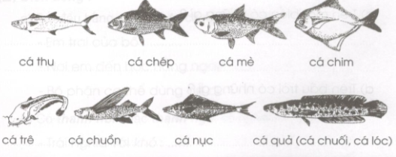

Cá nước mặn (cá ở biển) | Cá nước ngọt (cá ở sông, hồ, ao)
M: cá nục, …………………….  ……………………… | M: cá chép,……………………  ………………………

Câu 2: Viết tên các con vật sống ở dưới nước mà em biết. Gợi ý:
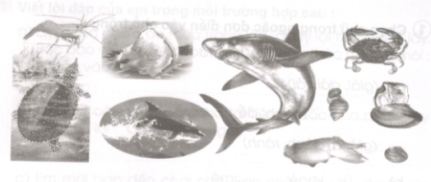
.....................................................................................................................................................
.....................................................................................................................................................
.....................................................................................................................................................

Câu 3. Điền dấu phẩy còn thiếu vào những chỗ thích hợp trong câu 1 và câu 4:
Gợi ý: -Câu 1: Từ “Trăng trên sông”…đến “đã thấy nhiều”.
-Câu 4: Từ “Càng lên cao”…đến “càng nhẹ dần”.
Các em chỉ cần điền dấu phẩy vào câu 1 và 4 (các câu in nghiêng), các câu còn lại không cần điền nhé.

1)Trăng trên sông trên đồng trên làng quê, tôi đã thấy nhiều. 2)Chỉ có trăng trên biển lúc mới mọc thì đây là lần đầu tiên tôi được thấy. 3)Màu trăng như màu lòng đỏ trứng, mỗi lúc một sáng hồng lên. 4)Càng lên cao, trong càng nhỏ dần càng vàng dần càng nhẹ dần.

TOÁN:
LUYỆN TẬP

1.Số ?
2.Số ?
Số bị chia | 15 |  | 20 |  | 12
Số chia | 3 | 3 | 4 | 4 | 3 | 3
Thương |  | 5 |  | 5 |  | 4

Thứ tư ngày 22 tháng 4 năm 2020
TẬP ĐỌC
SÔNG HƯƠNG
Sông Hương là một bức tranh phong cảnh gồm nhiều đoạn mà mỗi đoạn đều có vẻ đẹp riêng của nó. Bao trùm lên cả bức tranh là một màu xanh có nhiều sắc độ đậm nhạt khác nhau: màu xanh thẳm của da trời, màu xanh biếc của lá cây, màu xanh non của những bãi ngô, thảm cỏ in trên mặt nước.
Mỗi mùa hè tới, hoa phượng vĩ nở đỏ rực hai bên bờ. Hương Giang bỗng thay chiếc áo xanh hằng ngày thành dải lụa đào ửng hồng cả phố phường.
Những đêm trăng sáng, dòng sông là một đường trăng lung linh dát vàng.
Sông Hương là một đặc ân của thiên nhiên dành cho Huế, làm cho không khí thành phố trở nên trong lành, làm tan biến những tiếng ồn ào của chợ búa, tạo cho thành phố một vẻ đẹp êm đềm.
Theo ĐẤT NƯỚC NGÀN NĂM
- Sắc độ : mức đậm, nhạt của màu.
- Hương Giang : tên gọi khác của sông Hương.
- Lụa đào : lụa màu hồng.
- Đặc ân : ơn đặc biệt.
- Thiên nhiên : trời đất.
- Êm đềm : yên tĩnh.
Câu 1. Tìm những từ chỉ các màu xanh khác nhau của sông Hương.
Phương pháp giải: Em hãy đọc đoạn sau và tìm những từ chỉ màu xanh của sông Hương: Từ đầu... in trên mặt nước.
Câu 2. Vào mùa hè và vào những đêm trăng, sông Hương đổi màu như thế nào ?
Phương pháp giải: Em hãy đọc đoạn : Mỗi mùa hè... lung linh dát vàng, tìm sự thay đổi của dòng sông.
Câu 3. Vì sao nói sông Hương là một đặc ân của thiên nhiên dành cho thành phố Huế.
Phương pháp giải: Em hãy đọc đoạn cuối của bài và tìm lí do.

TOÁN:
CHU VI HÌNH TAM GIÁC
CHU VI HÌNH TỨ GIÁC

Hướng dẫn:
A
-Chu vi hình tam giác là tổng độ dài các cạnh của hình tam giác.
-Chu vi hình tam giác ABC = AB + AC + BC.
-Ví dụ: Tính chu vi hình tam giác có độ dài các cạnh là: 12cm, 14cm và 17cm.
Bài giải
Chu vi hình tam giác là:
12 + 14 + 17 = 43 (cm)
B C Đáp số: 43 cm
Hình tam giác ABC

E G
-Chu vi hình tứ giác là tổng độ dài các cạnh của hình
tứ giác.
-Chu vi hình tứ giác DEGH = DE + EG + GH + DH.
-Ví dụ: Tính chu vi hình tứ giác có độ dài các cạnh là:
10 cm, 7cm, 8cm, 9cm
D H Bài giải
Hình tứ giác DEGH Chu vi hình tứ giác là:
10 + 7 + 8 + 9 = 34 (cm)
Đáp số: 34 cm

1.Tính chu vi hình tam giác có độ dài các cạnh là :
a)8cm, 12cm, 10cm.
Bài giải
…………………………………………………………………………………………………
…………………………………………………………………………………………………
…………………………………………………………………………………………………
b)30dm, 40dm, 20dm.
Bài giải
…………………………………………………………………………………………………
…………………………………………………………………………………………………
…………………………………………………………………………………………………
c)15cm, 20cm, 30cm.
Bài giải
…………………………………………………………………………………………………
…………………………………………………………………………………………………
…………………………………………………………………………………………………
2.Tính chu vi hình tứ giác có độ dài các cạnh là :
a) 5dm, 6dm, 7dm, 8dm.
Bài giải
…………………………………………………………………………………………………
…………………………………………………………………………………………………
…………………………………………………………………………………………………
b) 20cm, 20cm, 30cm, 30cm.
Bài giải
…………………………………………………………………………………………………
…………………………………………………………………………………………………
…………………………………………………………………………………………………

Thứ năm ngày 23 tháng 4 năm 2020
CHÍNH TẢ ( Nghe – viết)

SÔNG HƯƠNG
Mỗi mùa hè tới, hoa phượng vĩ nở đỏ rực hai bên bờ. Hương Giang bỗng thay chiếc áo xanh hằng ngày thành dải lụa đào ửng hồng cả phố phường.
Những đêm trăng sáng, dòng sông là một đường trăng lung linh dát vàng.
Theo ĐẤT NƯỚC NGÀN NĂM

Câu 1: Chọn chữ trong ngoặc đơn điền vào chỗ trống:
a) -…….. thưởng, ……rác, ……. núi
(giải, dải, rải)
-……….mạch, để………, tranh………..
(giành, dành, rành)
b) -…….. khoẻ,……… mẻ
(sứt, sức)
- cắt ………, đạo…….
(đứt, đức)
- ……... nở, ……. nẻ
(nứt, nức)
Câu 2: Viết các tiếng:
a) Bắt đầu bằng gi hoặc d, có nghĩa như sau :
- Trái với hay:……….
- Tờ mỏng, dùng để viết chữ lên:……….
b) Có vần ưc hoặc ưt, có nghĩa như sau:
- Chất lỏng màu tím, xanh hoặc đen, dùng để viết chữ :……….
- Món ăn bằng hoa quả rim đường:………….

TOÁN:
LUYỆN TẬP
1.Tính chu vi hình tam giác ABC :
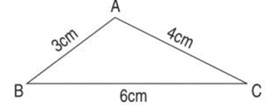
Bài giải
…………………………………………………………………………………………………
…………………………………………………………………………………………………
…………………………………………………………………………………………………
2.Tính chu vi hình tứ giác MNPQ :
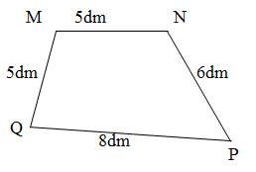
Bài giải
…………………………………………………………………………………………………
…………………………………………………………………………………………………
…………………………………………………………………………………………………

Thứ sáu ngày 24 tháng 4 năm 2020
TẬP LÀM VĂN:
ĐÁP LỜI ĐỒNG Ý
TẢ NGẮN VỀ BIỂN
Hướng dẫn:
-Biết đáp lời đồng ý trong tình huống giao tiếp thông thường.
-Quan sát tranh về cảnh biển, trả lời đúng các câu hỏi về cảnh trong tranh.

Câu 1. Viết lời đáp của em trong mỗi trường hợp sau:
a) Em quên chiếc áo mưa trong lớp, quay lại trường để lấy. Bác bảo vệ sắp đi nghỉ, thấy em xin vào, bác mở cửa nói: “Cháu vào đi!”
Em đáp:............................
b) Em mời bạn đến chơi nhà. Bạn nhận lời: “Ừ, đợi tớ xin phép mẹ đã.”
Em đáp:.............................
Câu 2. Quan sát tranh dưới đây, trả lời câu hỏi và viết thành một đoạn văn:

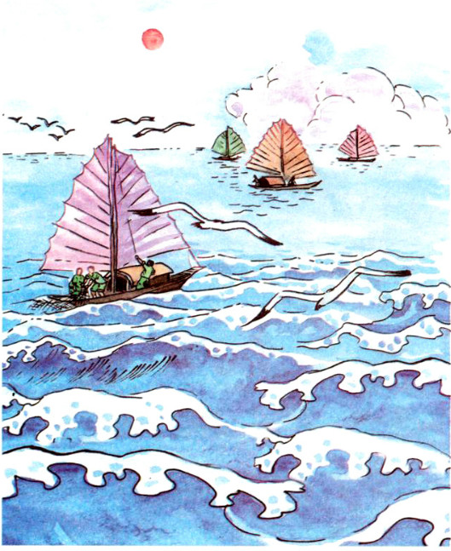

a) Tranh vẽ cảnh gì?
.....................................................................................................................................
b) Sóng biển như thế nào?
.....................................................................................................................................
c) Trên mặt biển có những gì?
......................................................................................................................................
d) Trên bầu trời có những gì?
......................................................................................................................................

Viết thành đoạn văn:
Lưu ý không xuống dòng ở mỗi câu, chỉ xuống dòng khi viết hết dòng.
……………………………………………………………………………………………………………………………………………………………………………………………………………………………………………………………………………………………………………………………………………………………………………………………………………………………………………………………………………………………………………………………………………………………………………………………………………….

TOÁN:
SỐ MỘT TRONG PHÉP NHÂN VÀ PHÉP CHIA
Hướng dẫn:
Một số khi nhân, hoặc chia cho 1 thì số đó vẫn giữ nguyên.
Ví dụ: 2 x 1 = 2
2 : 1 = 2
1.Tính nhẩm :
1 × 2 = ....... 1 × 3 = ....... 1 × 4 = ....... 1 × 5 = ....... 1 × 1 = .......
2 × 1 = ....... 3 × 1 = ....... 4 × 1 = ....... 5 × 1 = ....... 1 : 1 = .......
2 : 1 = ....... 3 : 1= ....... 4 : 1 = ....... 5 : 1 = .......

2.Số ?
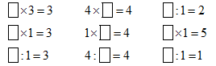
3.Tính
b) 4 × 5 : 1 = ................ 4 : 1 × 5 = ...............
= ................. = .................
c) 8 : 4 × 1 = ................ 8 × 1 : 4 = ................
= ................. = .................

